Digitalisering av Portsmouth International Port

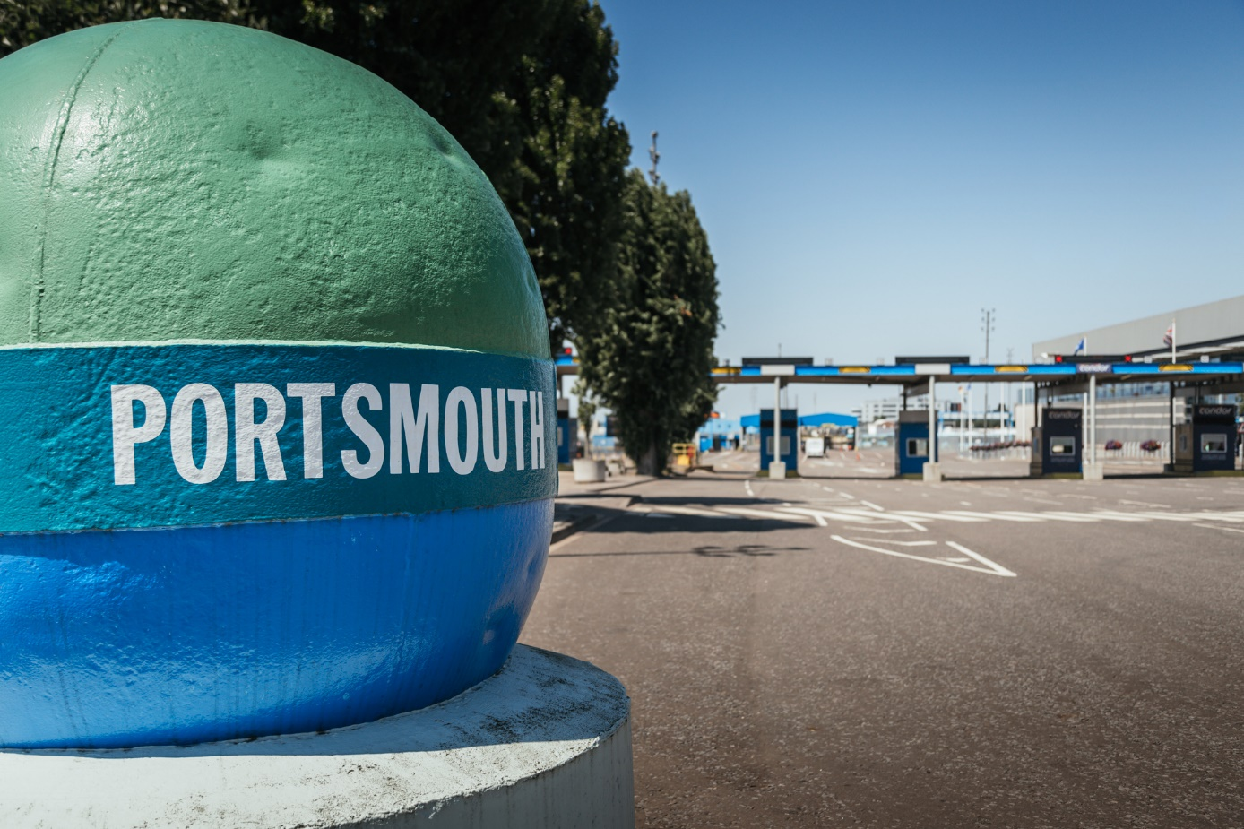

**Portsmouth International Port er den nest største havnen for kryssing av den engelske kanal. Herfra går det flere fergeruter enn fra noen annen britisk fergehavn til populære reisemål i Frankrike, Spania og Kanaløyene. Hvert år står to fergeselskaper for transport av 250 000 fraktenheter gjennom terminalen. Portsmouth International Port har tildelt Hogia kontrakt for leveranse av et terminalstyringssystem som skal digitalisere styringen av varetransport gjennom terminalen og dermed øke terminalens effektivitet.**

Havnedirektør for Portsmouth International Port, Mike Sellers, uttalte: – Innføring av Hogias terminalstyringssystem (TOS) er første skritt mot digitalisering av terminaloperasjonene i havnen. Systemet vil effektivisere terminaloperasjonene og gi oss muligheten til å gi kundene våre enda bedre service, samtidig som det gir oss et konkurransefortrinn. Videre gir systemet oss større fleksibilitet, tilrettelegger for fremtiden og sikrer at vi har kapasitet til å dekke det økende behovet for frakttransport.

Hogias TOS-system er et standardsystem som gir fergeoperatører og ansatte ved havnen en felles plattform for digitalisert styring av terminaloperasjonene. TOS har et åpent grensesnitt og kan enkelt integreres med tredjepartsprogrammer, som for eksempel rederienes egne bookingsystemer. Informasjonen som lagres i TOS gjør det enkelt å identifisere fraktenheter som ankommer terminalporten og sende dem til en kjent lokasjon på terminalen, ettersom informasjonen kan gjøres tilgjengelig for både driftspersonellet i havnen og fergeoperatørene.

Systemet kan også gi terminalsjefer detaljerte drifts- og styringsrapporter samt statistikk om mange sider ved terminaldriften.

– Dette er starten på et langsiktig partnerskap, og vi ser frem til å hjelpe Portsmouth International Port med å videre utvide digitaliseringen av havneoperasjonene gjennom automatiske arbeidsflyter, og dermed øke effektiviteten og gjennomstrømningen, slik at havnen kan utvikle og utvide virksomheten sin, sier Ulf Hille-Dahl, Sales Executive International Market for Hogia Logistics Systems AB.

Mer informasjon:

Portsmouth International Port er en havn- og fergeterminal i byen Portsmouth på sørkysten av England. Havnen håndterer avganger og anløp av cruiseskip, lasteskip og passasjerferger. Den er kjent som Storbritannias «Best Connected Port» med flere fergeruter enn noen annen britisk fergehavn til populære reisemål i Frankrike, Spania og Kanaløyene. Hvert år håndterer havnen mer enn 250 000 fraktenheter. For mer informasjon, se [www.portsmouth-port.co.uk](https://eur02.safelinks.protection.outlook.com/?url=http%3A%2F%2Fwww.portsmouth-port.co.uk%2F&data=02%7C01%7C%7C4b498678f74646a2da8d08d705e87a0a%7C98de831b417d449aa3649018328d77e6%7C0%7C0%7C636984368404002577&sdata=6OaJUCfyakcQxtvRMuRgcBIldJzzb%2BH1Z2Qiq2hKMVY%3D&reserved=0)

September 2019

Kontaktpersoner:   
Emma Soovik, Communication Manager, Mobil: +46 (0)70 817 96 51, epost: [emma.soovik@hogia.se](mailto:emma.soovik@hogia.se)

Ulf Hille-Dahl, Sales Executive International Market, mobil +46 (0)73 633 03 73, e-post ulf.hille-dahl@hogia.se

*Hogia har mer enn 25 års erfaring med utvikling og leveranse av programvare- og IT-systemer for transportsektoren og er den eneste systemleverandøren i Europa som tilbyr integrerte løsninger for ferger, havneterminaler, veitransport og offentlig transport. Se www.hogia.com for mer informasjon*